**PELATIHAN FOTO PRODUK HASIL KARYA ANGGOTA PERKUMPULAN PENYANDANG DISABILITAS KLATEN (PPDK) GUNA MENDUKUNG PEMASARAN DIGITAL**

**Dahlan Susilo1*, Arif Yuliyanto2, Diyah Ruswanti3, Christian Roy Purnama4, Muhammad Fadhlan Ravi Asshidiq5**

1,3,4Informatika, Universitas Sahid Surakarta

2,5Desain Komunikasi Visual, Universitas Sahid Surakarta

*\*email*: [dahlan.susilo@usahidsolo.ac.id](mailto:dahlan.susilo@usahidsolo.ac.id)

**Abstract:** The members of the Klaten Association of Persons with Disabilities (PPDK) have a variety of products that need to be marketed properly. To market a product in general, it is necessary to show the product in the form of a photo. The craftsmen do not have good shooting technique skills. This product photo training aims to improve the product marketing of PPDK members into the right solution to equip them with qualified product photography skills. Of the 12 trainees, there were product photos with a pre-training photo score, namely a minimum score of 75, an average of 80.75 and a maximum of 85 with shortcomings in lighting, photo angles and inappropriate *backgrounds*. The product photos after the training have a minimum score of 86, an average of 91.33 and a maximum of 95 with good shooting techniques using only *a mobile phone* camera. The implications of this product photo training can improve the quality of PPDK members' product photos, making it feasible to be used as *digital marketing materials*.

**Keywords:** Digital Marketing; Disability; Product Photography

**Abstrak:** Para anggota Perkumpulan Penyandang Disabilitas Klaten (PPDK) memiliki berbagai produk yang perlu dipasarkan dengan baik. Untuk memasarkan produk pada umumnya perlu menunjukkan produknya dalam bentuk foto. Para pengrajin belum memiliki keterampilan teknik pengambilan gambar yang baik. Pelatihan foto produk ini bertujuan untuk meningkatkan pemasaran produk anggota PPDK menjadi solusi yang tepat untuk membekali mereka dengan keterampilan foto produk yang mumpuni. Dari 12 peserta pelatihan memiliki foto produk dengan nilai foto sebelum pelatihan yakni nilai minimal 75, rata-rata 80,75 dan tertinggi 85 dengan kekurangan pada pencahayaan, *angle* pengambilan foto dan *background* yang tidak sesuai. Hasil foto produk setelah pelatihan memiliki nilai minimal 86, rata-rata 91,33 dan tertinggi 95 dengan teknik pemotretan yang bagus hanya menggunakan kamera *handphone*. Implikasi dari pelatihan foto produk ini dapat meningkatkan kualitas foto produk anggota PPDK, sehingga layak untuk digunakan sebagai bahan *digital marketing*.

**Kata kunci:** Disabilitas; Foto produk; Pemasaran Digital

**PENDAHULUAN**

Para penyandang disabilitas di Klaten yang terkumpul dalam Perkumpulan Penyandang Disabilitas Klaten (PPDK) telah menghasilkan berbagai produk kreatif seperti kerajinan tangan, batik, makanan, minuman, dan aksesoris. Namun, salah satu tantangan utama yang mereka hadapi adalah kurangnya keterampilan dalam menyajikan produk mereka secara visual berupa foto produk, khususnya foto yang digunakan dalam platform media *online*. Foto produk yang mereka buat diambil tanpa menggunakan teknik fotografi yang memadai.

Beberapa contoh foto produk yang dibuat oleh anggota PPDK sebelum pelatihan foto produk, seperti kerajinan dongklak, kerajinan sapu, dan kerajinan keranjang. Foto-foto dapat dilihat pada Gambar 1.

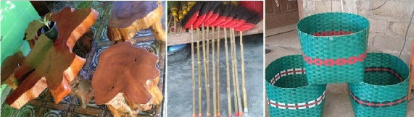

Gambar 1. Foto produk sebelum pelatihan

Foto produk diperlukan untuk memberi deskripsi produk dengan lebih jelas secara visual kepada konsumen mengenai bentuk fisik dan fungsi dari produk tersebut. Foto yang profesional membuat produk menjadi lebih elegan dan memiliki nilai jual yang lebih tinggi. Foto produk yang keren akan diikuti dengan meningkatnya omzet melalui proses konversi (Moedasir, 2022).

Foto produk bisa menggambarkan nilai, personalitas, dan juga kualitas brand, yang hingga akhirnya mampu mempermudah setiap audiens dalam mengenali brand dan produk yang ditawarkan. Foto yang menarik mampu meyakinkan para konsumen untuk melihat dan mempelajari produk lebih jauhSelain itu, hal tersebut juga akan membuat produk terlihat menarik dan bisa laris terjual (Natalia, 2021).

Fotografi produk dapat menggunakan latar belakang apa pun yang sesuai dengan tampilan yang diinginkan. Satu tips penting untuk dipertimbangkan yaitu latar belakang tidak boleh mengalahkan produk yang difoto (Tjiang, 2022).

Makna dalam komunikasi pemasaran berbasis digital saat ini semakin dipertukarkan dalam bentuk yang lebih multimodal. Pesan yang dulunya dominan disampaikan dalam bentuk teks verbal, telah menjelma menjadi berbagai tampilan yang mencakup kombinasi berbagai mode, seperti teks, suara, gambar, dan video (Riesky, 2018).

Strategi *digital marketing* akan membantu perusahaan untuk menganalisis *unique selling point* (USP) juga keunggulan produk. Kampanye pemasaran ini dapat memanfaatkan lebih dari satu saluran digital, termasuk SERP, platform media sosial, dan situs web yang berbasis komunitas (Nathania, 2024). Strategi pemasaran organik digunakan untuk membangun pengikut setia secara alami dari waktu ke waktu. Pemasaran organik bertujuan untuk membangun audiens yang setia dan otentik (Weller, 2020).

Digital marketing bisa menjadi strategi pemasaran yang sangat efektif. Banyak perusahaan kini mulai memaksimalkan kampanyenya di dunia digital (Faradilla A., 2022). Pengetahuan digital marketing mitra dalam menentukan fokus produk dan lokasi pemasaran produk dapat menumbuhkan rasa percaya diri yang kuat dalam menggunakan bisnis digital (Widyaningtyas et al., 2024).

Media sosial kental dan melekat dekat dengan istilah strategi pemasaran media sosial, strategi media sosial, strategi pemasaran online, dan pemasaran media sosial strategis (Choi & Thoeni, 2016). Media sosial telah meningkat sebagai saluran pemasaran. Facebook telah menjadi perusahaan media sosial terbesar secara global. Bahkan, sebagian besar ponsel cerdas dan tablet sudah dimuat sebelumnya dengan aplikasi Facebook atau setidaknya memiliki fitur yang memungkinkan untuk berbagi dengan Facebook (Diamond, 2022).

Peningkatkan pengetahuan digital marketing mitra dalam menentukan fokus produk dan lokasi pemasaran produk (Widyaningtyas). Pengrajin mulai mencoba membuka diri untuk mengenalkan produknya secara langsung kepada konsumen tanpa makelar seperti sebelumnya (Zulianto & Apriyanto, 2022).

Kemampuan lembaga dalam mengelola pemasaran melalui media digital akan memudahkan produk untuk dikenal banyak orang dan diminati. Kemampuan pengelola bisnis dalam mengelola pemasaran melalui media digital akan memudahkan produk untuk dikenal banyak orang dan diminati (Arsyah et al., 2022).

Pelaku usaha bisnis kreatif dalam meningkatkan promosi produk berbasis digitalisasi (Yuliana). Penerapan digital marketing terbukti efektif dalam meningkatkan penjualan dan memperluas pasar, serta mendukung keberlanjutan usaha urban farming melalui peningkatan visibilitas produk, kemudahan transaksi, dan interaksi dengan konsumen (Marpaung et al., 2024).

Salah satu   memanfaatkan teknologi dalam pemasaran usaha bisnis adalah digital marketing yang merupakan kegiatan promosi sebuah produk menggunakan media digital atau internet (Yuliana et al., 2023).

**METODE**

Pelatihan foto produk dilakukan dengan metode ceramah, diskusi interaktif, dan praktik langsung, serta pendampingan pasca pelatihan. Penyampaian materi dengan ceramah dan diskusi interaktif dilakukan secara fleksibel. Pada sesi praktik, peserta diminta membawa produk karya masing-masing dan mempraktikkan teknik fotografi yang telah disampaikan.

Pendampingan kepada para peserta pelatihan dilakukan dengan membentuk media komunikasi grup whatsapp “PkM: Foto Produk & Digital Marketing” untuk mendiskusikan hasil foto produk yang telah dibuat agar berkualitas. Setelah pelatihan mereka mengambil gambar produk masing-masing lalu di-*share* di grup tersebut untuk didiskusikan bersama dan diberikan masukan perbaikan yang diperlukan hingga foto produk makin berkualitas.

**PEMBAHASAN**

Para peserta pelatihan diminta mengumpulkan hasil pemotretan produk mereka masing-masing, sebagai gambaran kualitas foto yang mampu mereka buat. Peserta dilatih untuk menyiapkan media pemotretan yang tepat untuk mendapatkan gambar yang berkualitas, baik menggunakan kamera maupun menggunakan kamera handphone.

Materi pelatihan meliputi 4 hal, yaitu:

**Simpanan Digital.** Materi ini diberikan agar peserta dapat menggunakan aplikasi berbasis digital untuk menyimpan gambar, seperti surat-surat penting, foto, dan kegiatan usaha. Macam-macam simpanan data digital dapat dilihat pada Gambar 2.



Gambar 2. Simpanan Data Digital (https://th.bing.com/)

**Fotografi Produk**.Pengenalan tentang pencahayaan, komposisi, angle (sudut pengambilan foto), dan teknik dasar fotografi untuk menghasilkan foto produk yang menarik. Teknik pencahayaan dapat dilihat pada Gambar 3.

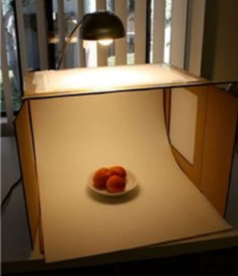

Gambar 3. Teknik pencahayaan (https://id.pinterest.com/pin)

Pengambilan arah kamera (*angle*) yang tepat dapat mempengaruhi hasil foto yang diinginkan. Contoh penentuan *angle* dapat dilihat pada Gambar 4.

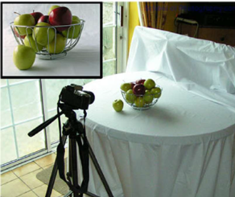

Gambar 4. Penentuan *angle* (www.schoolofphotography.com)

Teknik pengambilan gambar yang kelihatan hidup sesuai teori dasar fotografi dapat dilihat pada Gambar 5.



Gambar 5. Teknik dasar fotografi (www.instagram.com/mac_ilata)

**Kamera dan Smartphone untuk Fotografi Produk**. Peserta diajari cara memanfaatkan kamera digital maupun smartphone untuk memotret produk dengan kualitas baik. Contoh pengambilan gambar dengan menggunakan kamera HP/Smartphone dapat dilihat pada Gambar 5.

Pemaparan materi foto produk disajikan pada Gambar 6. Praktek pembuatan foto produk dengan HP dapat dilihat pada Gambar 7.

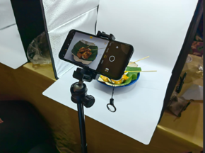

Gambar 5. Memotret produk dengan smartphone (sumber: jsp.co.id)

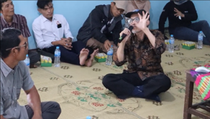

Gambar 6. Pemaparan materi foto produk

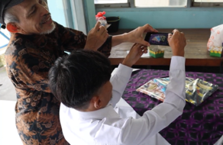

Gambar 7. Peserta membuat foto produk dengan smartphone

**Pemasaran Digital**. Pengenalan dasar tentang pentingnya pemasaran produk melalui media sosial dan platform e-commerce, serta tips untuk memaksimalkan foto produk di platform digital.

Peserta diajak berdiskusi aktif, bagaimana menggunakan foto produk untuk memasarkan produk yang dihasilkan melalui berbagai platform digital. Untuk memaksimalkan digital marketing perlu memperhatikan strategi digital marketing seperti yang ditunjukkan pada Gambar 8.

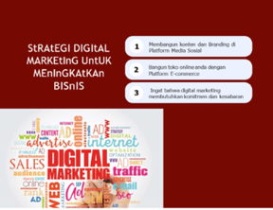

Gambar 8. Strategi digital marketing

**Peningkatan Keterampilan Peserta**. Terdapat sebanyak 85% peserta menyatakan bahwa mereka memperoleh keterampilan baru dalam bidang fotografi produk. Mereka mampu memahami pentingnya kualitas visual dalam memasarkan produk secara digital. Nilai foto produk yang mereka hasilkan secara kulaitas meningkat dari nilai rata-rata 80,75 menjadi 91,33. Perubahan kemampuan mengambil gambar foto produk sebelum mendapatkan pelatihan dapat dilihat pada Gambar 9 dan setelah mendapatkan pelatihan dapat dilihat pada Gambar 10.

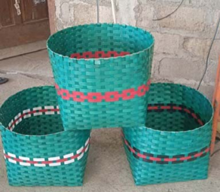

Gambar 9. Foto keranjang sebelum mendapat pelatihan

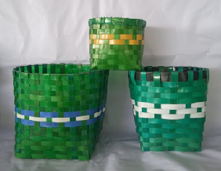

Gambar 10. Foto keranjang setelah mendapat pelatihan

**Penerapan Langsung dalam Pemasaran Produk**. Para peserta membawa produk yang telah mereka hasilkan untuk dijadikan objek foto dalam sesi praktik. Hasil foto tersebut kemudian digunakan untuk memperbarui katalog online yang dikelola oleh PPDK. Contoh foto produk terbaik setelah mendapat pelatihan berupa produk jas dapat dilihat pada Gambar 11.

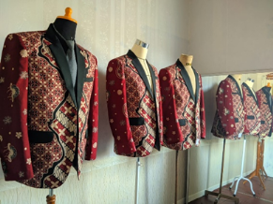

Gambar 11. Foto produk terbaik

**Antusiasme Peserta**. Peserta sangat antusias mengikuti seluruh rangkaian kegiatan pelatihan. Salah satu peserta, Bapak Triman, seorang penyandang tuna daksa, mengungkapkan kegembiraannya atas kesempatan untuk mempelajari teknik yang membuat hasil karyanya lebih mudah diterima oleh masyarakat luas. Dokumentasi yang relevan dengan jasa atau barang sebagai luaran atau fokus utama kegiatan pengabdian masyarakat (foto, tabel, grafik, bagan, gambar dsb).

Kami berharap kegiatan pengabdian masyarakat ini dapat terus berlanjut dan memberikan dampak positif bagi masyarakat, khususnya para penyandang disabilitas di Klaten. Kami juga mengucapkan terima kasih kepada semua pihak yang telah berkontribusi dalam menyukseskan kegiatan ini.

**SIMPULAN**

Pelatihan Foto Produk yang dilaksanakan pada semester gasal 2024/2025 di PPDK telah memberikan manfaat nyata bagi para penyandang disabilitas dalam meningkatkan keterampilan mereka, khususnya dalam bidang fotografi produk dan pemasaran digital. Pelatihan Foto Produk Untuk Hasil Karya Penyandang Disabilitas Di Perkumpulan Penyandang Disabilitas Klaten Guna Meningkatkan Pemasaran Produk ini menjadi solusi yang tepat untuk membekali mereka dengan keterampilan foto produk yang mumpuni.

Dari 12 peserta pelatihan memiliki nilai foto produk sebelum pelatihan minimal 75, rata-rata 80,75 dan tertinggi 85 dengan kekurangan pada pencahayaan, angle pengambilan foto dan background yang tidak sesuai. Hasil foto produk setelah pelatihan minimal 86, rata-rata 91,33 dan tertinggi 95 dengan teknik pemotretan yang bagus hanya menggunakan kamera handphone.

**UCAPAN TERIMA KASIH**

Ibu Qoriek Asmarawati, S.P selaku Kepala Perkumpulan Penyandang Disabilitas Klaten (PPDK) yang telah memberikan kesempatan dan fasilitas dalam pelaksanaan pelatihan foto produk guna mendukung pemasaran digital.

**DAFTAR PUSTAKA**

Arsyah, U. I., Pratiwi, M., & Arsyah, R. H. (2022). Digital Marketing Sebagai Strategi Pemasaran Kopi Pada Bumnag Nagari Lasi. *Jurdimas (Jurnal Pengabdian Kepada Masyarakat) Royal*, *5*(2), 165–170. https://doi.org/10.33330/jurdimas.v5i2.1451

Choi, Y., & Thoeni, A. (2016). Social media: is this the new organizational stepchild? *European Business Review*, *28*(1), 21–38. https://doi.org/10.1108/EBR-05-2015-0048

Diamond, S. (2022). *Digital marketing all-in-one for dummies*. John  Wiley & Sons.

Faradilla A. (2022, September 13). *Apa Itu Digital Marketing? Definisi, Manfaat, dan Strateginya*. Https://Www.Hostinger.Co.Id/Tutorial/Apa-Itu-Digital-Marketing.

Marpaung, N., Rahayu, E., Efendi, Z., Febbrian, A., & Utama, G. N. (2024). Teknologi Informasi Digital Marketing Pada Urban Farming Pemasaran Sayur Hidroponik Di Kabupaten Asahan. *Jurdimas (Jurnal Pengabdian Kepada Masyarakat) Royal*, *7*(4), 659–667. https://doi.org/10.33330/jurdimas.v7i4.3488

Moedasir, A. (2022, July 30). *Membuat Foto Produk: Jenis, Cara, Tips, dan Fungsi*. Https://Majoo.Id/Solusi/Detail/Foto-Produk.

Natalia. (2021, August 31). *Foto Produk: Pengertian, Jenis, Contoh, dan Tips Foto Produk Terbaik*. Https://Accurate.Id/Bisnis-Ukm/Foto-Produk/.

Nathania, R. (2024, April 19). *16 Strategi Pemasaran Terbaik yang Dapat Dimanfaatkan oleh Marketer*. Https://Glints.Com/Id/Lowongan/Strategi-Pemasaran-Untuk-Bisnis-Perusahaan/.

Riesky, R. (2018). A Multimodal Analysis of Students’ Commercial Copywriting. *Proceedings of the Fourth Prasasti International Seminar on Linguistics  (Prasasti 2018)*. https://doi.org/10.2991/prasasti-18.2018.49

Tjiang, H. (2022, November 28). *Cara Membuat Foto Produk Paling Cepat Cuma Pakai HP Doang*. Https://Jsp.Co.Id/Cara-Membuat-Foto-Produk-Paling-Cepat-Cuma-Pakai-Hp-Doang/.

Weller, J. (2020, May 11). *Why an Organic Digital Marketing Strategy Is Key Right Now*. Https://Www.Glofox.Com/Blog/Organic-Digital-Marketing-Strategy/#:~:Text=An%20excellent%20example%20of%20a,Generated%20content%20on%20social%20media.

Widyaningtyas, D., Budi Setiawan, N., & Retnaningdiah, D. (2024). Pelatihan Digital Tools Untuk Pemetaan Trend Menu Konsumen. *Jurdimas (Jurnal Pengabdian Kepada Masyarakat) Royal*, *7*(3), 344–351. https://doi.org/10.33330/jurdimas.v7i3.3291

Yuliana, Y., Siahaan, S. V., & Kontesta, R. P. (2023). Pelatihan Digital Marketing Pada Bumdes Guna Peningkatan Usaha Bisnis Kreatif Berbasis Digitalisasi. *Jurdimas (Jurnal Pengabdian Kepada Masyarakat) Royal*, *6*(1), 135–140. https://doi.org/10.33330/jurdimas.v6i1.1964

Zulianto, M., & Apriyanto, B. (2022). Pelatihan Rebranding Produk Untuk Perluasan Pasar Sangkar Burung Di Kabupaten Jember. *Jurdimas (Jurnal Pengabdian Kepada Masyarakat) Royal*, *5*(2), 171–178. https://doi.org/10.33330/jurdimas.v5i2.1457